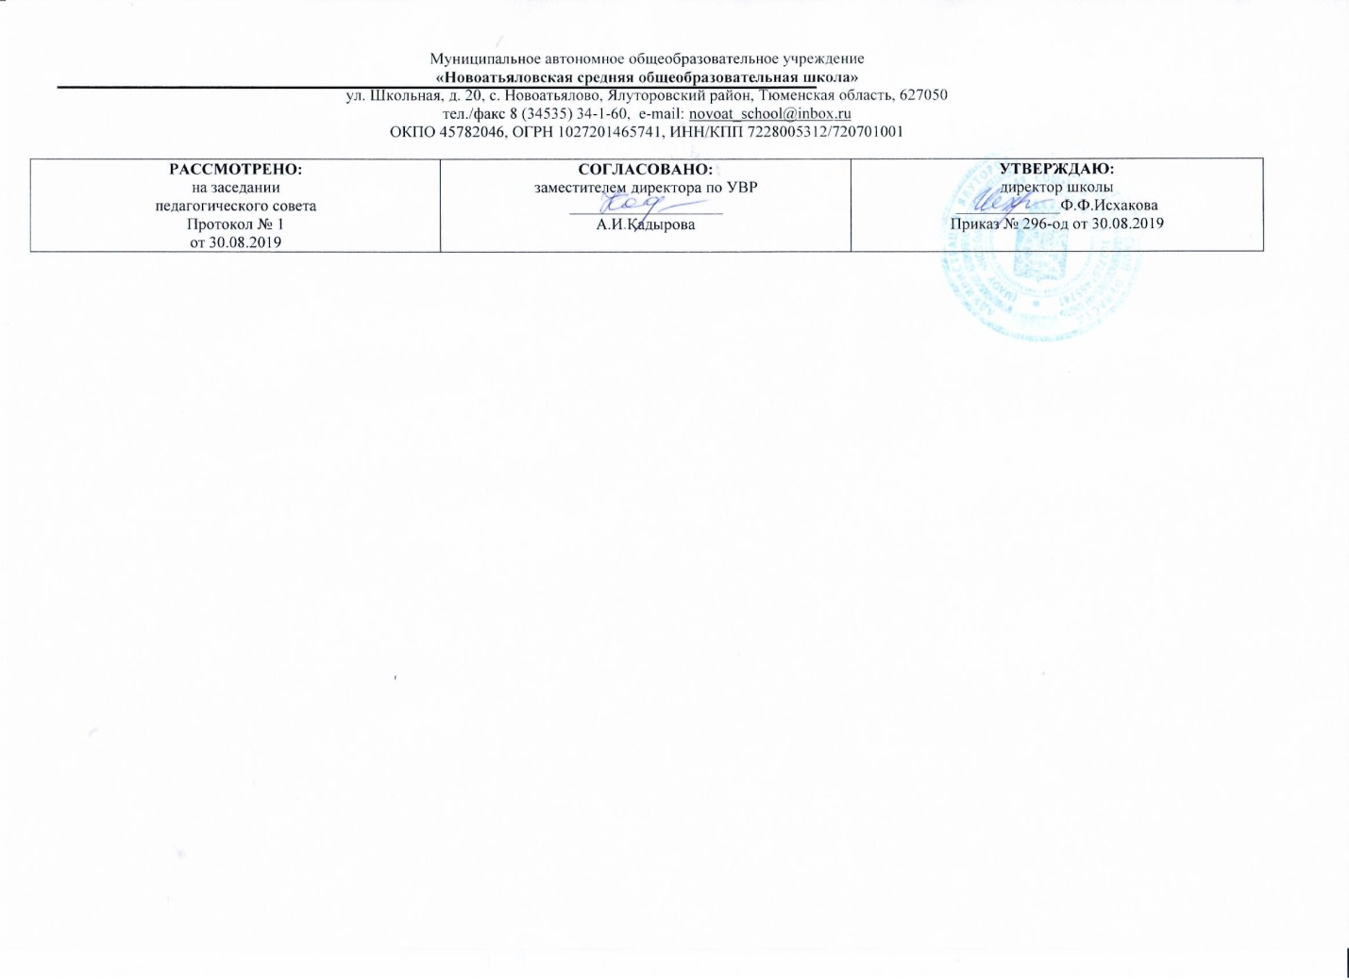

**Рабочая программа**

по учебному предмету

чтение и развитие речи

6 класс

(Адаптированная рабочая программа)

Составитель РП

Аликашева А.Т., учитель русского языка и литературы,

высшая квалификационная категория

2019

**1. ТРЕБОВАНИЯ К ЗНАНИЯМ И УМЕНИЯМ УЧАЩИХСЯ ПО ЧТЕНИЮ И РАЗВИТИЮ РЕЧИ**

**Базовый уровень**

Учащиеся должны уметь:

- читать вслух осознанно, правильно, выразительно;

- читать «про себя»; - выделять главную мысль произведения;

- определять основные черты характера действующих лиц;

- пересказывать текст по плану полно и выборочно.

Учащиеся должны знать:

- наизусть 8-10 стихотворений.

**Минимальный уровень**

Учащиеся должны уметь:

- читать правильно, целыми словами вслух; читать «про себя», выполняя задания учителя;

- отвечать на вопросы учителя;

- пересказывать текст с помощью учителя, несложные по содержанию тексты – самостоятельно.

Учащиеся должны знать:

- наизусть 4-6 стихотворений.

2. СОДЕРЖАНИЕ УЧЕБНОГО ПРЕДМЕТА

Рассказы, статьи, стихотворения и доступные по содержанию и языку отрывки из художественных произведений о героическом прошлом и настоящем нашей Родины; о событиях в мире; о труде людей; о родной природе и бережном к ней отношении, о знаменательных событиях в жизни страны.

Навыки чтения.

Сознательное, правильное, беглое, выразительное чтение вслух в соответствии с нормами литературного произношения; чтение про «себя». Выделение главной мысли произведения и его частей. Определение основных черт характера действующих лиц.

Разбор содержания читаемого с помощью вопросов учителя. Выделение непонятных слов; подбор слов со сходными и противоположными значениями; объяснение с помощью учителя слов, данных в переносном значении, и образных выражениях, характеризующих поступки героев, картины природы.

Деление текста на части. Составление под руководством учителя простого плана, в некоторых случаях использование слов самого текста. Пересказ прочитанного текста по составленному плану. Полный и выборочный пересказ. Самостоятельное чтение с различными заданиями: подготовиться выразительному чтению, выделить отдельные места по вопросам, подготовить пересказ.

Заучивание наизусть стихотворений.

Внеклассное чтение.

Систематическое чтение детской художественной литературы, детских газет и журналов. Ведение дневника внеклассного чтения по данной учителем форме. Обсуждение прочитанных произведений, коллективное составление кратких отзывов о книгах, пересказ содержания прочитанного по заданию учителя, название главных действующих лиц, выявление своего к ним отношения. Урок внеклассного чтения проводится 1-2 раза в месяц. Литература для внеклассного чтения.

1. М.М. Пришвин «Лесной хозяин», «Наш сад», «Барсук».
2. Сказки народов мира.
3. А.П. Гайдар «Тимур и его команда».
4. Н.Н. Носов «Приключения Незнайки и его друзей».
5. К.Г. Паустовский «Золотой ясень», «Прощание с летом».
6. Е.А. Пермяк «Волшебные истории». В.В Бианки «Голубые лягушки».

**3.Учебно –тематический план**

|  |  |  |  |  |
| --- | --- | --- | --- | --- |
| Тема | Количество часов | Внеклассное чтение | Техника чтения | Развитие речи |
| Моя Родина. | 4 |  |  |  |
| Золотая осень. | 21 | 2 |  | 1 |
| Великая радость - работа. | 11 | 2 | 1 | . |
| Страницы русской истории. | 12 | **1** |  |  |
| Что такое хорошо, что такое плохо. | 5 |  |  |  |
| Здравствуй, гостья -Зима. | 35 | 2 | 1 |  |
| Весна - красна | 17 | 1 | 1 |  |
| Рассказы о животных | 16 | 1 |  |  |
| Рассказы, сказки, стихи для детей | 15 | 1 | 1 | 1 |
| Всего за год | 136 | 10 | 4 | 2 |